INDICAÇÃO Nº______________ DE 2026.

Solicita ao Poder Executivo Municipal, por meio do órgão competente, a realização de obras emergenciais de recuperação da ciclovia localizada no interior do Túnel Raul Veiga (ligação entre São Francisco e Icaraí), que se encontra em estado precário em toda a sua extensão, com calçamento desgastado, buracos rasos, canos aparentes e submersos, falta de estabilidade e largura insuficiente para a circulação segura de dois ciclistas em sentidos opostos ou para ultrapassagem, comprometendo a integridade física dos usuários.

Indico à Mesa, na forma regimental, ouvido o Douto Plenário, que seja enviado ofício ao Exmo. Sr. Prefeito Municipal de Niterói, Rodrigo Neves, solicitando ao órgão competente (Secretaria Municipal de
Mobilidade Urbana – Nittrans) a realização de vistoria técnica imediata e a adoção das seguintes providências na ciclovia do Túnel Raul Veiga (ligação São Francisco – Icaraí) :
- Recuperação completa do pavimento, com nivelamento e eliminação de todos os buracos rasos existentes em toda a via;
- Correção dos trechos com canos aparentes e submersos, garantindo superfície contínua e segura;
- Avaliação da possibilidade de alargamento da ciclovia, ou, na impossibilidade, implantação de sinalização e medidas de controle de velocidade e sentido único de circulação por faixa, para evitar riscos de colisão frontal;
- Melhoria da drenagem para evitar acúmulo de água e submersão de dutos;
- Sinalização horizontal e vertical adequada, com indicadores de direção e advertência sobre trechos críticos.

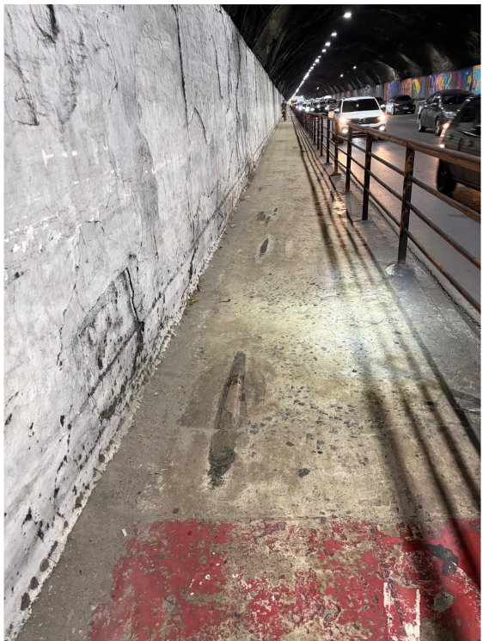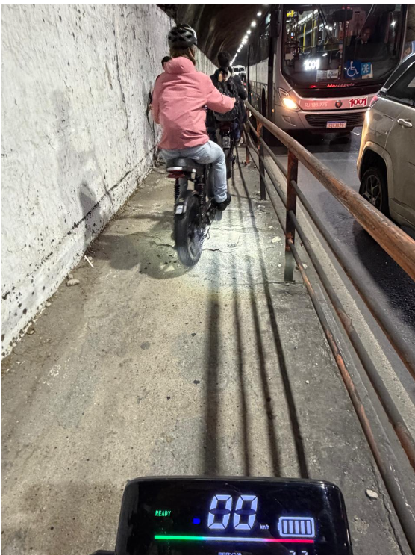
(Imagem ilustrativa)

Justificativa
A presente Indicação Legislativa tem por objetivo atender às inúmeras reclamações e relatos de ciclistas que utilizam diariamente a ciclovia do Túnel Raul Veiga, importante via de conexão entre os bairros de São Francisco e Icaraí, em Niterói.

Segundo os usuários, as condições no interior do túnel são péssimas em toda a sua extensão. O calçamento encontra-se extremamente desgastado, com buracos rasos espalhados por toda a pista, o que tira a estabilidade da bicicleta e aumenta drasticamente o risco de quedas, mesmo em baixa velocidade.
Situação ainda mais grave é a presença de canos aparentes e submersos no asfalto – provavelmente de infraestrutura urbana ou drenagem em vários trechos, impossibilitando que o ciclista os veja a tempo de desviar.

Além dos defeitos no piso, a largura da ciclovia é nitidamente insuficiente. Não há espaço para que dois ciclistas circulem lado a lado ou em sentidos opostos com segurança. Um ciclista que vem de São Francisco e outro que vai para Icaraí não conseguem se cruzar dentro do túnel sem grande risco de colisão frontal, ainda mais considerando a baixa iluminação e o espaço confinado. Também é impossível realizar ultrapassagens de forma segura.

Essa combinação de fatores – piso irregular e esburacado, canos expostos, falta de espaço e baixa visibilidade – transforma o Túnel Raul Veiga em um local de alto potencial para acidentes graves, incluindo colisões entre ciclistas, quedas com fraturas e até atropelamentos por veículos (nos trechos de acesso, se houver mistura com tráfego motorizado).

A situação fere os princípios da Política Nacional de Mobilidade Urbana (Lei nº 12.587/2012), que prevê infraestrutura segura para bicicletas, bem como o direito à cidade e à locomoção sem riscos. Niterói tem investido na promoção do ciclismo urbano, mas vias estruturantes como esta não podem permanecer em estado de abandono.

Diante do exposto, solicita-se ao Poder Executivo que intervenha com urgência para recuperar a ciclovia do Túnel Raul Veiga, garantindo segurança, conforto e dignidade aos ciclistas que dela dependem para seu deslocamento diário.

Niterói, 14 de junho de 2026.
Fernanda Louback
Vereadora

